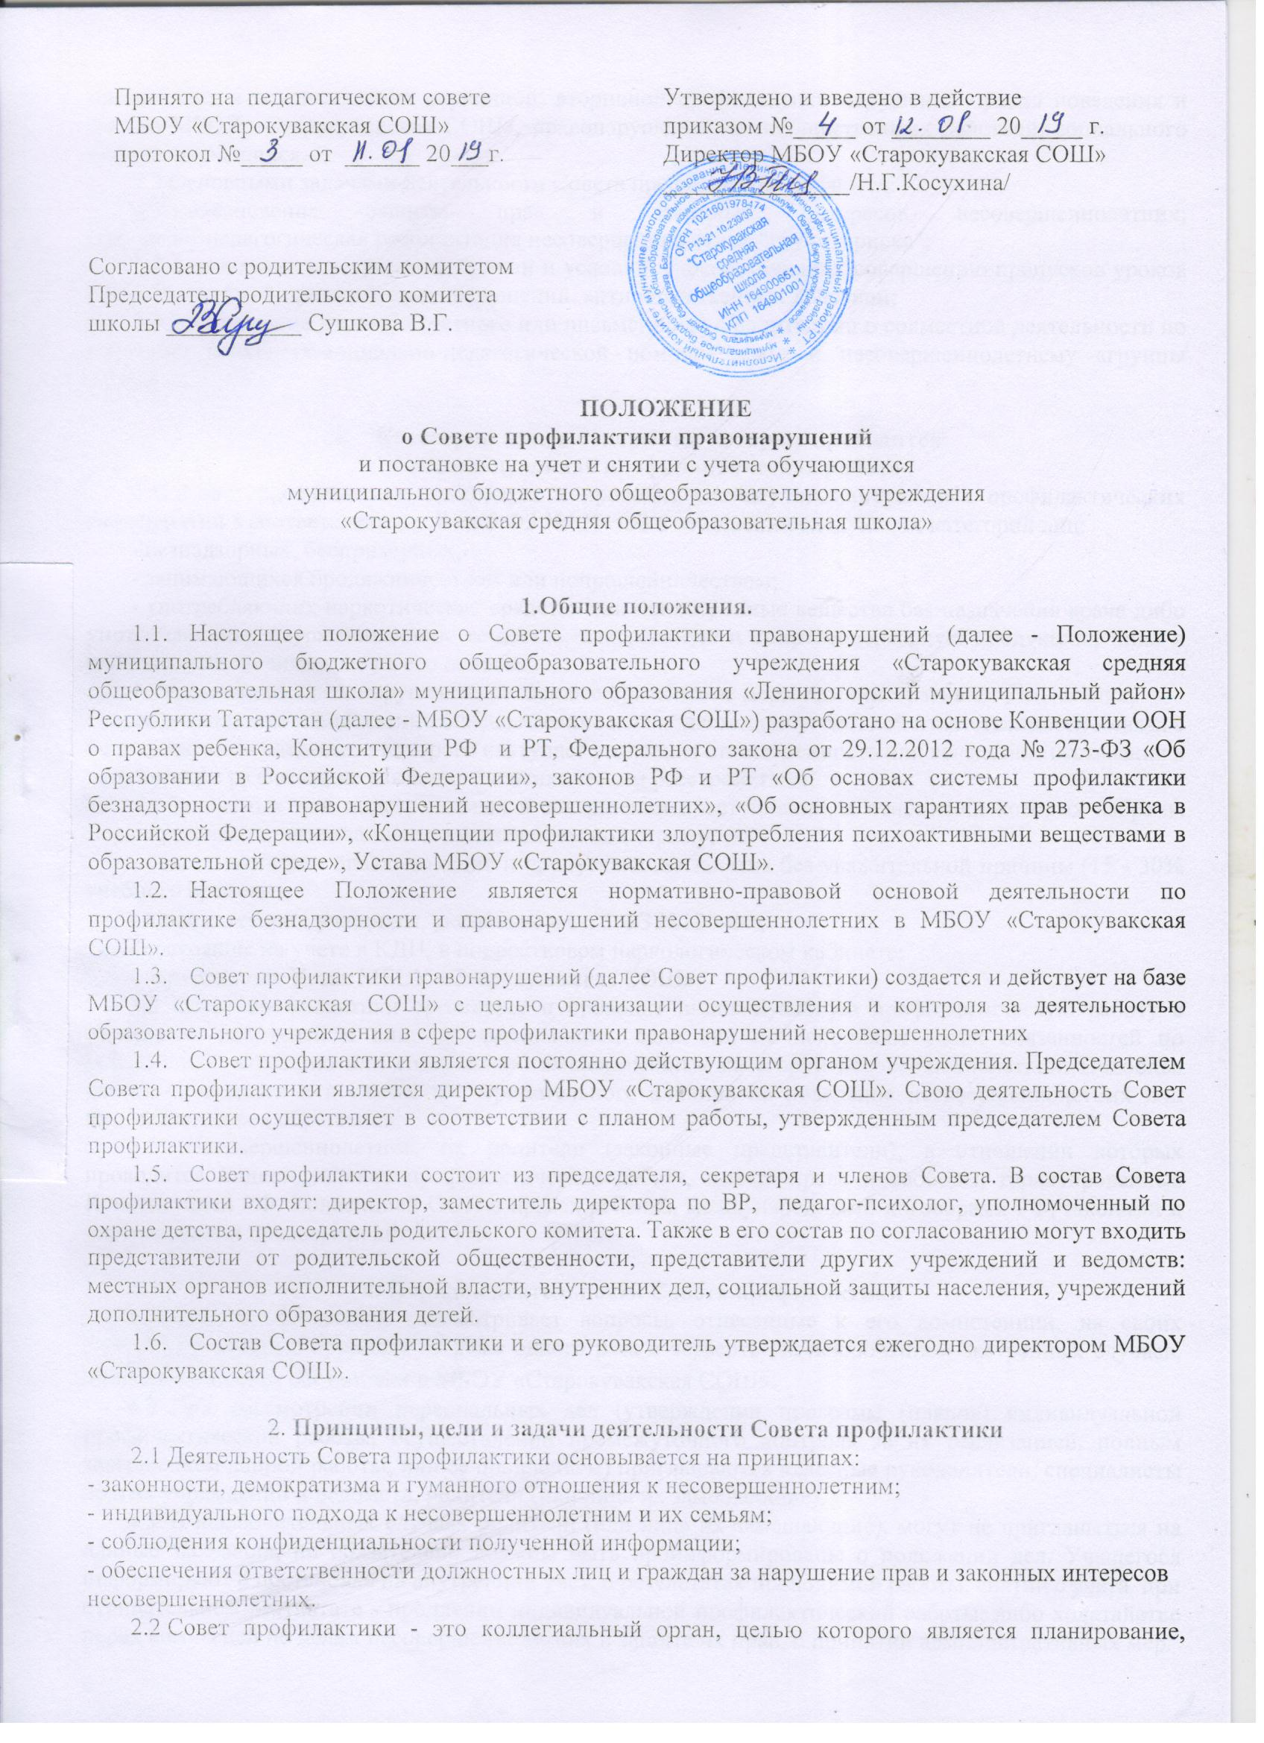

организация и осуществление первичной, вторичной профилактики нарушений правил поведения и Устава МБОУ «Старокувакская СОШ», правонарушений, антиобщественных действий, социального сиротства учащихся.
  - Основными задачами деятельности Совета профилактики являются:

    - обеспечение защиты прав и законных интересов несовершеннолетних;
социально-педагогическая реабилитация несовершеннолетних "группы риска";
    - выявление и устранение причин и условий, способствующих совершению пропусков уроков без уважительной причины, правонарушений, антиобщественных действий;
    - заключение договора (устного или письменного) с родителями о совместной деятельности по оказанию психолого-социально-педагогической помощи семье и несовершеннолетнему «группы риска».

- Категории лиц, в отношении которых проводится
индивидуальная профилактическая работа
3.1. Совет профилактики организует и проводит систему индивидуальных профилактических мероприятий в соответствии с п.1. ст.5 ФЗ №120- ФЗ в отношении следующих категорий лиц:
- безнадзорных, беспризорных;
- занимающихся бродяжничеством или попрошайничеством;
- употребляющих наркотические средства или психотропные вещества без назначения врача либо употребляющих одурманивающие вещества, алкогольную и спиртосодержащую продукцию, пиво и напитки, изготавливаемые на его основе;
- совершивших правонарушение, повлекшее применение меры административного взыскания;
- совершивших общественно опасное деяние и не подлежащих уголовной ответственности в связи с не достижением возраста, с которого наступает уголовная ответственность или вследствие отставания в психическом развитии, не связанного с психическим расстройством;
- обвиняемых или подозреваемых в совершении преступлений, в отношении которых избраны меры пресечения, не связанные с заключением под стражу;
- систематически опаздывающие и пропускающие занятия без уважительной причины (15 - 30% учебного времени);
- иные категории учащихся, указанные в ст. 5 ФЗ №120-ФЗ;
- состоящие на учете в КДН, в подростковом наркологическом кабинете;
- нарушающие Устав МБОУ «Старокувакская СОШ».
3.2 Совет профилактики организует и проводит индивидуальную профилактическую работу в отношении родителей и лиц, их замещающих, если они не исполняют своих обязанностей по воспитанию, обучению или содержанию вышеназванных категорий несовершеннолетних. Подобная работа проводится и в случае их отрицательного влияния на поведение несовершеннолетних или жестокого с ними обращения.
3.3. Несовершеннолетние, их родители (законные представители), в отношении которых проводится индивидуальная профилактическая работа, имеют права и свободы, гарантированные Конституцией РФ, Конвенцией ООН о правах ребенка, международными договорами РФ, законами и нормативными правовыми актами РФ.

4. Порядок деятельности Совета профилактики

Совет профилактики рассматривает вопросы, отнесенные к его компетенции, на своих заседаниях, которые проходят не реже одного раза в четверть (за исключением экстренных случаев, либо сложившейся обстановки в МБОУ «Старокувакская СОШ».

При рассмотрении персональных дел (утверждении программ (планов) индивидуальной профилактической работы, осуществлении промежуточного контроля за их реализацией, полным завершением данной работы, или ее продлением) приглашаются классные руководители, специалисты других учреждений и ведомств, родители (или лица их замещающие).

В исключительных случаях родители (или лица их замещающие), могут не приглашаться на данные заседания, но обязательно должны быть проинформированы о положении дел. Учащегося информируют о постановке на внутренний учет, о результатах проводимой работы, снятии с учета, при отрицательном результате - продлении индивидуальной профилактической работы, либо ходатайстве перед комиссией по делам несовершеннолетних и защите их прав, о принятии административных мер.

Деятельность Совета профилактики планируется на текущий учебный год. План работы обсуждается на заседании Совета профилактики и утверждается директором МБОУ «Старокувакская СОШ».

В течение учебного года по мере необходимости в план вносятся коррективы.

Деятельность Совета профилактики строится во взаимодействии с комиссией по делам несовершеннолетних и защите их прав при органе местного самоуправления, заинтересованными ведомствами, учреждениями, общественными организациями, проводящими профилактическую воспитательную работу.

5. Содержание деятельности Совета профилактики
5.1. Совет профилактики осуществляет аналитическую деятельность:
5.1.1. изучает вопрос об успеваемости и посещаемости учащихся;
5.1.2. изучает уровень преступности и правонарушений среди учащихся МБОУ «Старокувакская СОШ».
5.1.3. изучает состояние профилактической деятельности МБОУ «Старокувакская СОШ», эффективность проводимых мероприятий;
5.1.4. выявляет детей с девиациями в поведении;
5.1.5. определяет причины и мотивы антиобщественного поведения учащихся.
5.2. Совет профилактики осуществляет непосредственную деятельность по профилактике правонарушений учащихся:
5.2.1. рассматривает персональные дела учащихся с антиобщественным поведением;
5.2.2. направляет в случае необходимости учащегося или его родителей на консультации к специалистам (медицинскому, социальному работнику и т.п.);
5.2.3. осуществляет постановку и снятие учащегося с внутреннего учета в МБОУ «Старокувакская СОШ» (ПРИЛОЖЕНИЕ1).
5.2.4. организует в особо сложных случаях индивидуальное шефство над учащимся;
5.2.5. вовлекает учащихся, состоящих на внутреннем и внешнем учете в объединения дополнительного образования детей, проведение коллективных творческих дел, мероприятий, летнюю оздоровительную кампанию, трудовые объединения, действующие в школе, и городе;
5.2.6. осуществляет профилактическую работу с неблагополучными семьями;
5.2.7. заслушивает на своих заседаниях отчеты отдельных классных руководителей, педагогических работников, других специалистов, привлеченных к проведению индивидуальной профилактической работы, о состоянии данной работы;
5.2.8. определяет сроки проведения индивидуальной профилактической работы с учащимся.
5.3. Совет профилактики осуществляет организационную деятельность:
5.3.1. ставит перед соответствующими организациями вопрос о привлечении родителей, не выполняющих свои обязанности по воспитанию детей, к установленной законодательством ответственности;
5.3.2. при отсутствии положительных результатов в проводимой работе инициирует принятие постановления комиссии по делам несовершеннолетних и защите их прав при органе местного самоуправления о проведение индивидуальной профилактической работы с привлечением специалистов других ведомств в соответствии со ст. 6 ФЗ № 120 «Об основах системы профилактики безнадзорности и правонарушений несовершеннолетних»;
5.3.3. ходатайствует перед комиссией по делам несовершеннолетних и защите их прав при органе местного самоуправления, органами внутренних дел о досрочном снятии с внешнего учета реабилитированных учащихся;
5.3.4. выносит проблемные вопросы на обсуждение педагогического совета МБОУ «Старокувакская СОШ» для принятия решения;
5.3.5. оказывает помощь педагогам, работающим с данным учащимся;
5.3.6. оказывает помощь родителям или лицам, их заменяющих;
5.3.7. организует обучение педагогического коллектива современным формам и методам профилактической деятельности.

6. Документация Совета профилактики.
6.1. Приказ о создании совета профилактики.
6.2. План работы Совета профилактики
6.3.Протоколы заседаний (могут оформляться по шаблону).
6.4. Карты учащихся, состоящих на учете в органах ПДН, КДН.
6.5. Списки семей находящихся в социально-опасном положении.
6.6. Списки детей-сирот.
7. Заключительные положения.
- Настоящее Положение утверждается директором МБОУ «Старокувакская СОШ» и вступает в силу с даты его утверждения.
- Изменения и дополнения могут быть внесены в данный локальный акт с момента регистрации новой редакции Устава.
- Положение утрачивает силу в случае принятия нового Положения о локальных актах.
- Вопросы, не урегулированные настоящим Положением, подлежат урегулированию в соответствии с действующим законодательством РФ, Уставом МБОУ «Старокувакская СОШ» и иными локальными нормативными актами.
- Настоящее Положение размещается на сайте МБОУ «Старокувакская СОШ».
ПРИЛОЖЕНИЕ 1

ПОРЯДОК
постановки на внутришкольный и снятия с внутришкольного учета
обучающегося МБОУ «Старокувакская СОШ».

1. Общие положения.

1.1. Настоящий Порядок постановки на учет создан на основе Федерального закона от 29.12.2012 года № 273-ФЗ «Об образовании в Российской Федерации», законов «Об основах системы профилактики безнадзорности и правонарушений несовершеннолетних», «Об основных гарантиях прав ребенка в Российской Федерации», «Концепции профилактики злоупотребления психоактивными веществами в образовательной среде», Устава ОО, положения о Совете профилактики

1.2. Настоящий порядок регламентирует постановку и снятие с внутришкольного учёта учащихся школы, находящихся в социально опасном положении и нуждающихся в индивидуальной профилактической работе.

2. Цель.
2.1. Создание системы индивидуальных профилактических мероприятий и усиление социально-правовой защиты учащихся.

3. Категории учащихся, подлежащих внутришкольному учёту, и основания для постановки на внутришкольный учёт.
№ | Категории учащихся | Основание
3.1 | Учащиеся, пропускающие занятия без уважительной причины, 15- 30% учебного времени, систематически опаздывающие | Учет посещаемости
3.2 | Учащиеся, оставленные на повторный год обучения | Решение педагогического совета школы
3.3 | Учащиеся, сопричастные к употреблению ПАВ, спиртных напитков, курению на территории ОО, правонарушениям | Ходатайство перед Советом профилактики о постановке на внутришкольный учет и предоставлении коррекционных услуг несовершеннолетнему
3.4 | Учащиеся, систематически нарушающие дисциплину, проявляющие элементы асоциального поведения (сквернословие, драки, издевательство над другими детьми, унижение человеческого достоинства) | Наличие докладных от педагогов. Докладная записка на имя директора от инспектора полиции, закрепленного за МБОУ «Старокувакская СОШ».
3.5 | Учащиеся, прошедшие курс реабилитационных мероприятий | Постановление КДН о снятии статуса "социально опасное положение"
3.6 | Учащиеся, в отношении которых решался вопрос о присвоении статуса социально опасного положения на заседании КДН, в присвоении статуса было отказано | Выписка из решения КДН
3.7 | Учащиеся, причиняющие вред школьному имуществу | Докладная педагога

4. Постановка учащихся на внутришкольный учёт
4.1. Ежегодно в сентябре по результатам заполнения социально-педагогического паспорта школы на заседании Совета профилактики принимается решение о постановке на учёт учащихся вышеуказанных категорий.
4.2. В течение учебного года решение о постановке учащегося на учёт и сроках принимается на заседаниях Совета профилактики при наличии оснований, указанных в п. 3.
4.3. Постановка несовершеннолетнего на учет осуществляется в присутствии родителей (или законных представителей) и учащегося, которым объясняется причина постановки на учет, ее сроки (от 3-х месяцев до 1 года) и условия снятия с учета.

4.4. На Совете профилактики утверждается план индивидуальной профилактической работы с учащимся, вырабатываются единые совместные действия семьи и школы по ликвидации тех или иных проблем ребенка и семьи.

5. Снятие с внутришкольного учёта
5.1. При наличии положительных результатов коррекционной работы на заседании Совета профилактики принимается решение о снятии ученика с внутришкольного учёта.
5.2. Учащийся, поставленный на учет, и его родители могут быть приглашены на заседание Совета профилактики в промежуточное время установленного срока с целью контроля выполнения плана индивидуальной профилактической работы.
5.3. Снятие с учета по истечении установленного срока и при положительных результатах производится на Совете профилактики в присутствии родителей и учащегося.
5.4. Критерии снятия детей с внутришкольного учёта.
Критерий | Основания
Успешное завершение коррекционной работы. | Протокол заседания школьного психолого-медико-педагогического консилиума
Смена места учебы, отчисление или окончание школы | Приказ по школе
Решение КДН о присвоении статуса социально опасного положения | Постановление КДН

6. Ответственность и контроль.
6.1. Ответственность за индивидуальную профилактическую деятельность в отношении каждого учащегося, поставленного на внутришкольный учет, несут педагоги (классные руководители, педагог - психолог), утвержденные приказом директора МБОУ «Старокувакская СОШ».
6.2. Контроль за качеством исполнения проводимой работы возлагается на заместителя директора по ВР МБОУ «Старокувакская СОШ».

